Ханты-Мансийский автономный округ - Югра

Сургутский район

с.п. Солнечный

муниципальное бюджетное дошкольное образовательное учреждение

детский сад общеразвивающего вида «Белоснежка» с приоритетным осуществлением деятельности по художественно – эстетическому развитию детей
__________________________________________________________________

Развлечение в семейной гостиной
«Это ваш ребёнок»

Автор сценария: социальный педагог: Хмарская Лидия Нажатовна

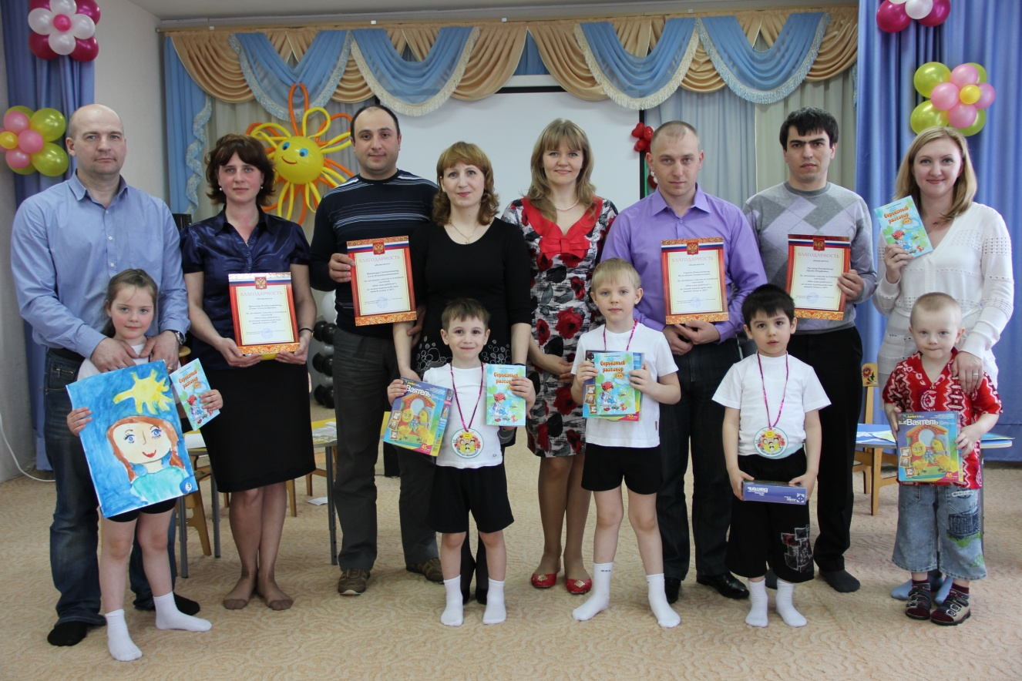

Май 2013г.

Семейная гостиная
«Это ваш ребёнок»

Семья – источник вдохновения,
Где рядом взрослые и дети,
В семье от всех невзгод спасение,
Здесь друг за друга все в ответе.
О.В. Токмакова

Цель:
- Формирование положительного имиджа детского сада через демонстрацию досуговой деятельности для родителей
- Установление партнерских отношений с семьями воспитанников;
- Привлечение родителей к активному участию в мероприятиях, проводимых в ДОУ;
- Развитие эмоционально-насыщенного взаимодействия родителей, детей, педагогов.

Предварительная работа:
1.Встреча с воспитателями группы №5 и №9 для согласования сценария и обсуждения организационных вопросов.
2. Встреча с родителями участниками для определения время проведения и объявления домашнего задания.
3. Подготовка пособий (приглашения для родителей групп, медалей для участников, бейджев, табличек с цифрами, музыкального оформления, мультимедийной презентации)
4.Рисование автопортрета с детьми.
5. Съёмка видеосюжета «Экскурсия по детскому саду»

Зал празднично украшен на зеркале семейными фотографии и рисунки детей о семье. Звучит фоновая песня о семье, сопровождаемая презентацией семейных фотографий.

Ведущий: Добрый вечер, уважаемые родители! Мы рады приветствовать вас в стенах нашего детского сада. Сегодняшняя встреча посвящена Международному Дню семьи, который Россия отмечает 15 мая. Наша семейная гостиная называется «Это ваш ребёнок». У нас в гостях родители всех групп нашего детского сада, а участники : семьи представители старшей и средней групп. Сегодня им предстоит доказать нам, что они, дружны находчивы и креативны , продемонстрировать пример дружной и крепкой семьи, и доказать нам насколько хорошо знают своего ребёнка.
И так встречайте:

1.Семья Михальчук Ярослав Владимирович и Елена Александровна
2.Семья Колода: Валентина Анатольевна и крёстный Алёши -
Курдин Дмитрий Андреевич
3.Семья Мавлидовых Руслан Багирович и Ирада Юсуфовна
4 Семья Франгу Виктор Степанович и Алла Константиновна

Ведущая: Представляем хозяев нашей гостиной, которые сегодня будут следить за правильностью хода игры, т.е. жюри.

Представление жюри: Жюри объясняет по каким критериям будут оцениваться родители. (оценивается по тому кто из родителей быстрее и правильнее будет выбирать варианты ответов, на вопросы предложенные в конкурсах подымая карточки и номерами ( 4 участник, 4 карточки с вариантами 1.2.3.4)

Ведущий. Семьи готовы. Это игра, и как положено в ней есть правила, которые нам сейчас продиктуют наши зрители.

Я говорю условия игры, а зрители хором определят можно или нельзя.

Сегодня на нашей игре: (ответ хором говорят зрители)

Смеяться (можно)
Грустить (нельзя)
Побеждать (можно)
Хитрить (нельзя)
Советоваться (можно)
Огорчаться (нельзя)
А расстраиваться (нельзя)
Ну а поддерживать и аплодировать семьям не можно, а нужно!

Ведущий. Уважаемые зрители, посмотрите, пожалуйста, у нас есть мамы и папы, мне кажется, до полной семьи нам не хватает детей, предлагаю каждой семье узнать и выбрать своего ребёнка среди этих симпатичных Касперов.

(Дети, переодетые в костюмы Каспера, белые плащи, вместо шляп, конус из ватмана с прорезями для глаз, конусы нужно сделать разных размеров, чтобы скрыть рост детей ) Дети танцуют, родители должны узнать своего ребёнка.
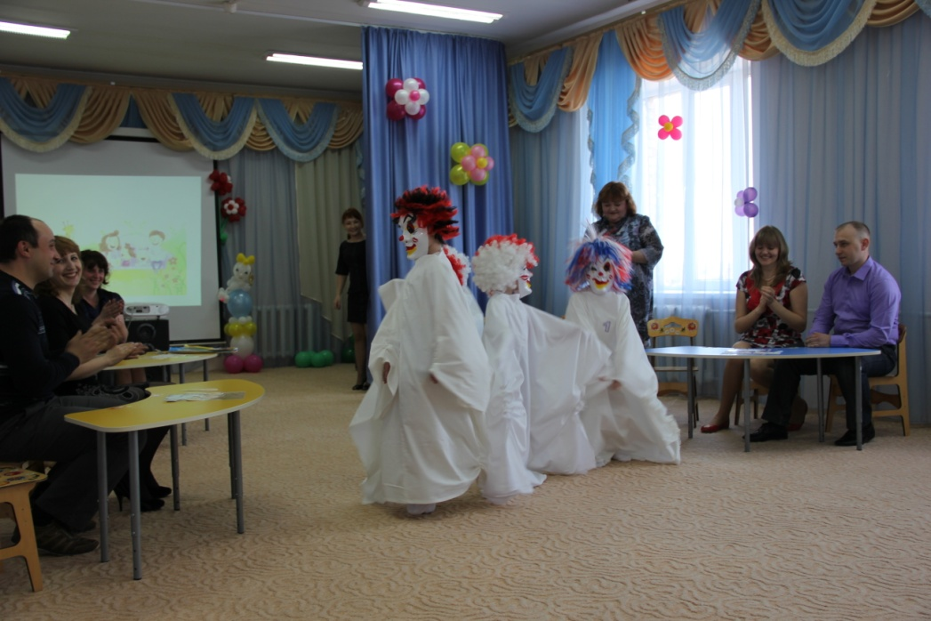

Ведущий. Ну, вот и всё семьи полные, к своим родителям присоединились Катя, Артём, Шамиль и Егор! Основные правила игры мы знаем, значит, пора начинать! (на первый конкурс нужна жеребьевка)

Фоновая музыка

1 конкурс. Представление семьи (форма представления произвольная - домашнее задание для участников (видеофильм, презентация, песня, рассказ))

Ведущий. Уважаемы родители, никто не знает вашего ребёнка лучше, чем вы. Сейчас мы предлагаем вам автопортреты ваших детей, вам предстоит, поднять табличку с тем номером, под которым изобразил себя ваш ребёнок.

2конкурс. Узнай автопортрет. (Автопортреты дети рисуют накануне)

Ведущий. Уважаемы родители, согласитесь, что многие из вас в детском саду доходят только до раздевалки группы. Ваши дети сейчас проведут экскурсию по детскому саду, будьте очень внимательны. Потому что в конце экскурсии вы должны будете ответить на вопрос.

3 конкурс. Экскурсия. Видео экскурсия в музыкальный зал, методический кабинет, экологическую комнату, прачечную, детям задают вопрос. Родителям предлагается 4 варианта ответа, из которых они должны узнать правильный ответ.

1.Экскурсия в методическом кабинете. Вопрос:«Здесь наши воспитатели…?»
1. Совещаются.
2. Пьют чай.
3. Готовятся к занятиям.
4. Прячутся от заведующей.

2.Экскурсия на кухне. Вопрос: «Что за коробочка в руках у Алёши?».
1. Для специй.
2. Для иголок и ниток.
3. Для всякой вкуснятины.
4. Для украшений.

3.Экскурсия в экологической комнате. Вопрос: Какая она (вопрос о черепахе)?
1. Одинокая и грустная.
2. Земная.
3. Весёлая и шустрая.
4. Зелёная

4.Экскурсия в спортзале. Вопрос: «Запрещают спрыгивать со шведской стенки почему?»
1.Можно разбить стенку.
2.Свернуть голову.
3.Упасть.
4. Получить от воспитателя.

Ведущий. Сегодняшняя игра показывает, как вы замечательно знаете своих детей, знаете, о чём они вам говорят, а вот я предлагаю вам, отгадать тот предмет, который они вам сейчас будут показывать.

4 конкурс. Дети показывают жестами слова, а родители стараются узнать правильный ответ.

Алеша: 1.Лампочка 2. диктор
Шамиль 1. Елка 2.Диван
Артём 1. Стул 2.Слон
Катя 1.Лыжи 2.Змея

5конкурс для мам. «Собери мужа»
-на работу;
- на охоту;
- в баню;
- на дачу.

(Женам выдается по одинаковому комплекту карточек с изображением предметов, которые могут пригодиться мужу в той или иной ситуации. Каждая жена «собирает» мужа в одно из выше перечисленных мест.)

Перечень вещей: мыло; полотенце; мочалка; сухари; веник; электробритва; Уголовный кодекс; вобла; набор для рукоделия; куртка; ботинки; ручка; бинокль; ружьё; патроны; шампунь; полотенце; лопата; бензопила; набор инструментов; сотовый телефон; портфель; комплект белья; напильник; ружье; носовой платок; деньги; цветы; туалетная бумага; зубная щетка; рюкзак; тетрадь.

Игра со зрителями: «Вспомни пословицу о семье»

Вся семья вместе, … (так и душа на месте).
Семья без детей, что… (часы без гирьки).
Где любовь да совет,… (там и горя нет).
Муж без жены - … (что гусь без воды).
На что и клад, коли… (в семье лад).
В каждой избушке…(свои погремушки).
Семья сильна, когда… (над ней крыша одна).
Гни дерево, пока гнётся, учи дитя,… (пока слушается).
Семейный горшок… (всегда кипит).

6конкурс . «Игра найди пару»

(Раздать папам нарисованные эмоции, а мамам пиктограммы обозначающие эти эмоции под музыку, пары танцую в хаотичном направлении, музыка останавливается : эмоции должны встать с той пиктограммой которая ей соответствует)

Ведущий: Как хорошо вы знаете своих детей. А хотите проверить, как знают вас ваши дети? Что ж сейчас проверим. Предлагаю детям внимательно слушать вопросы, а отвечать нужно «мамочка» или «папочка», или «мамочка и папочка»

-Кто пришёл к тебе с утра?
-Кто сказал: «Вставать пора?»
-Кашу кто успел сварить?
-Кто мусор любит выносить?
-Кто косички заплетает?
-Дома кто полы подмёл?
-Кто тебя поцеловал?
-в садик кто тебя привёл?
-Кто похвалит лучше всех?
-Кто на свете лучше всех?

Фоновая музыка, продолжение видео презентации.

Ведущий: Подошла к концу встреча в нашей семейной гостиной . Сегодня наши участники доказали что они дружны, находчивы и креативны ,
на их примере мы поняли, что нужно любить и ценить счастье, которое рождается в семье, ведь где любовь да совет, там и горя нет.

Слово жюри. Награждение семей.

